广州市2017年国有农用地使用权基准地价

土地级别价格及范围图

一、各用途级别价格
广州市2017年国有农用地使用权各用途级别基准地价
级别 |  |  | 一级 | 二级 | 三级 | 四级
耕地 | 水田 | 元/平方米 | 135 | 121 | 107 | 93
 |  | 万元/亩 | 9.00 | 8.07 | 7.13 | 6.20
 | 旱地 | 元/平方米 | 124 | 112 | 99 | 86
 |  | 万元/亩 | 8.27 | 7.47 | 6.60 | 5.73
园地 |  | 元/平方米 | 104 | 91 | 77 | 66
 |  | 万元/亩 | 6.93 | 6.07 | 5.13 | 4.40
林地 |  | 元/平方米 | 58 | 50 | 43 | ——
 |  | 万元/亩 | 3.87 | 3.33 | 2.87 | ——
坑塘水面 |  | 元/平方米 | 142 | 128 | 115 | 101
 |  | 万元/亩 | 9.47 | 8.53 | 7.67 | 6.73
设施农用地 |  | 元/平方米 | 160 | 142 | —— | ——
 |  | 万元/亩 | 10.67 | 9.47 | —— | ——
草地  （其他草地） |  | 元/平方米 | 56 | 49 | 41 | ——
 |  | 万元/亩 | 3.73 | 3.27 | 2.73 | ——
沿海滩涂 |  | 元/平方米 | 55 | 51 | —— | ——
 |  | 万元/亩 | 3.67 | 3.40 | —— | ——
内陆滩涂 |  | 元/平方米 | 53 | 46 | —— | ——
 |  | 万元/亩 | 3.53 | 3.07 | —— | ——
注：水田包括土地利用现状分类中的水田（011）和水浇地（012）。

二、各用途级别范围图
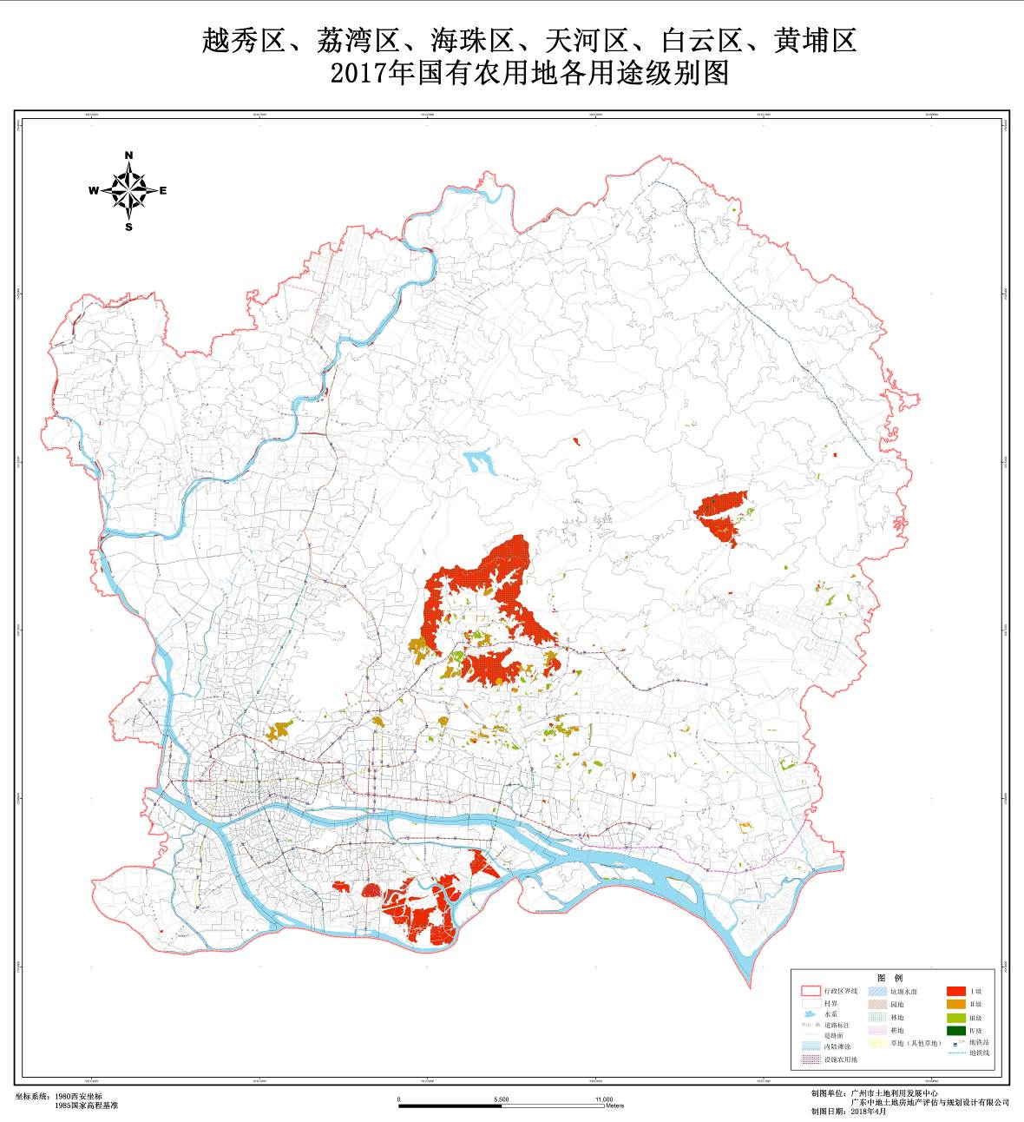

图1-1 中心六区2017年国有农用地使用权基准地价各用途级别范围图
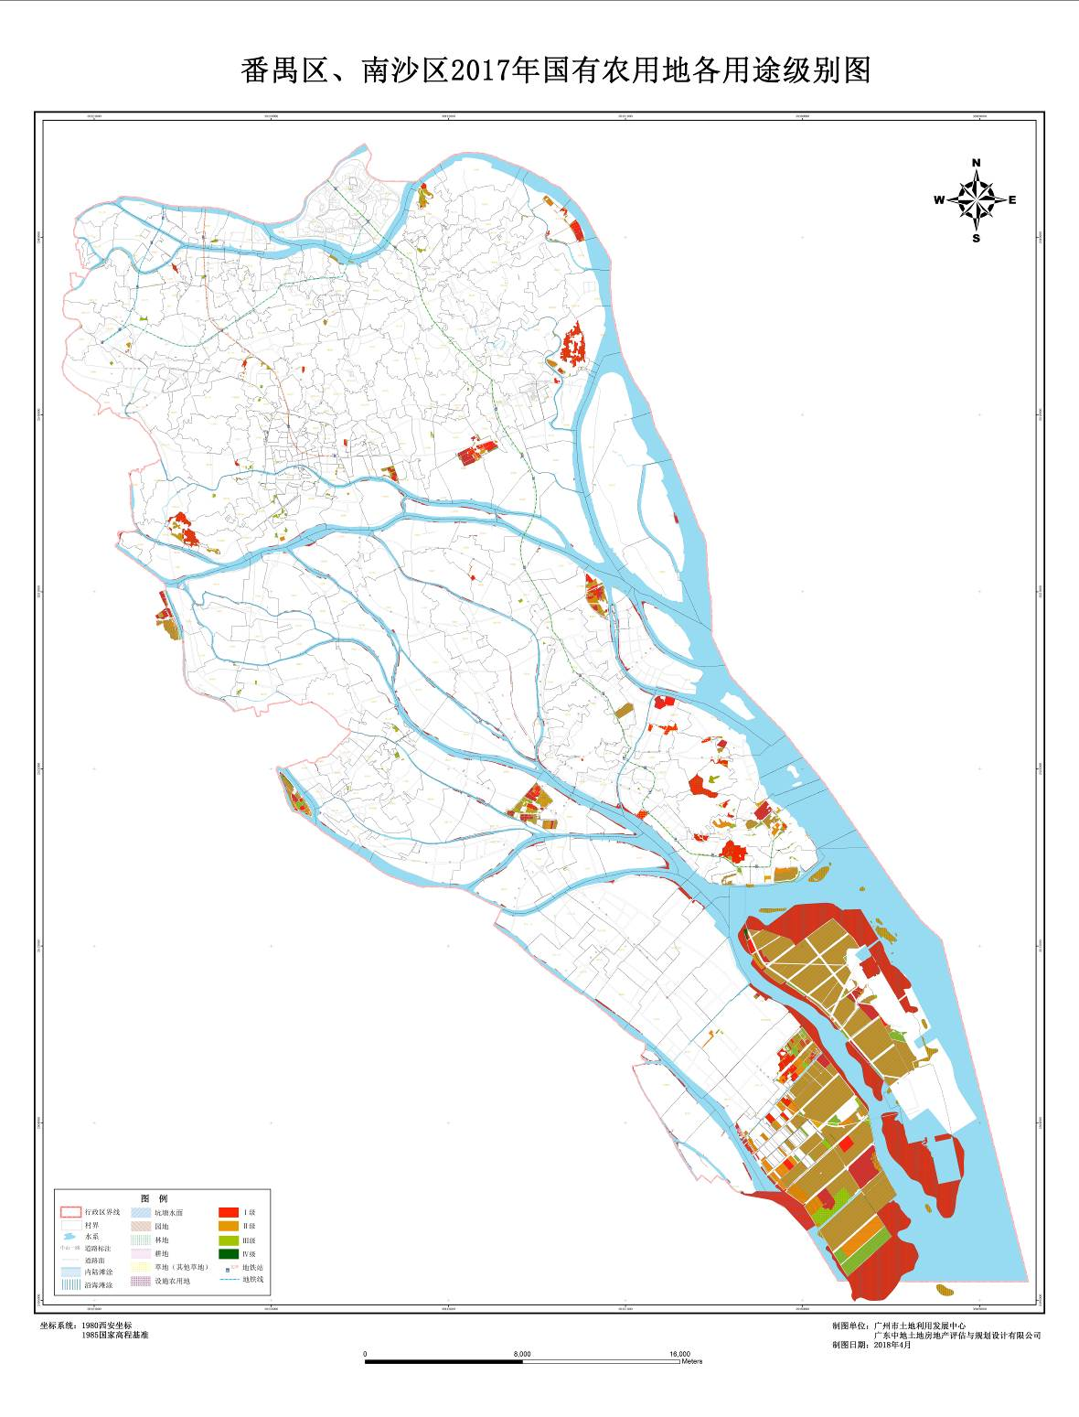

图1-2 番禺区、南沙区2017年国有农用地使用权基准地价各用途级别范围图

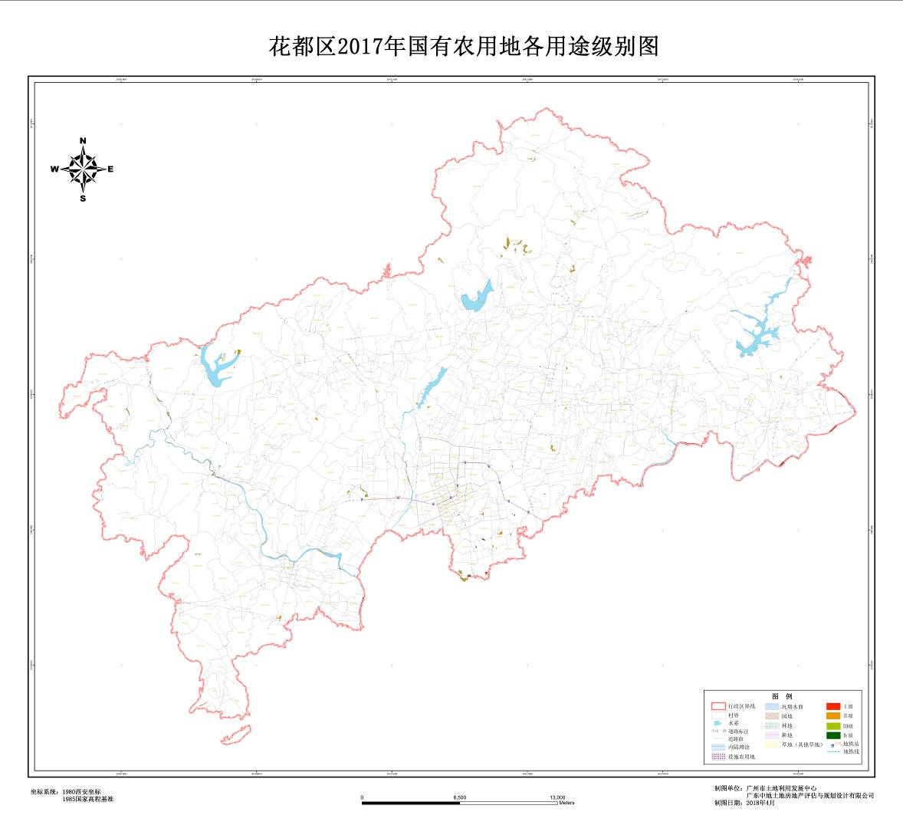

图1-3 花都区2017年国有农用地使用权基准地价各用途级别范围图

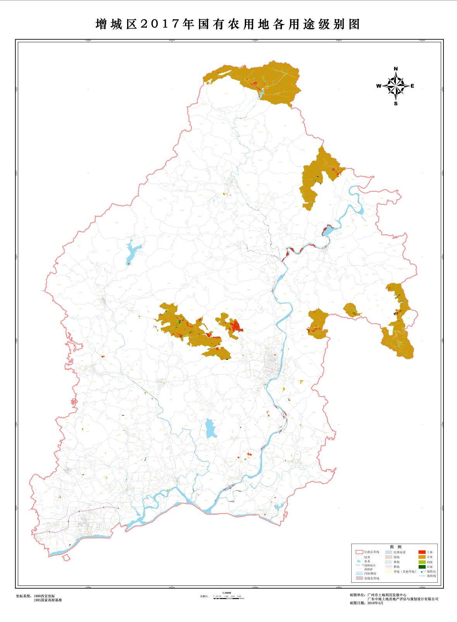图1-4 增城区2017年国有农用地使用权基准地价各用途级别范围图

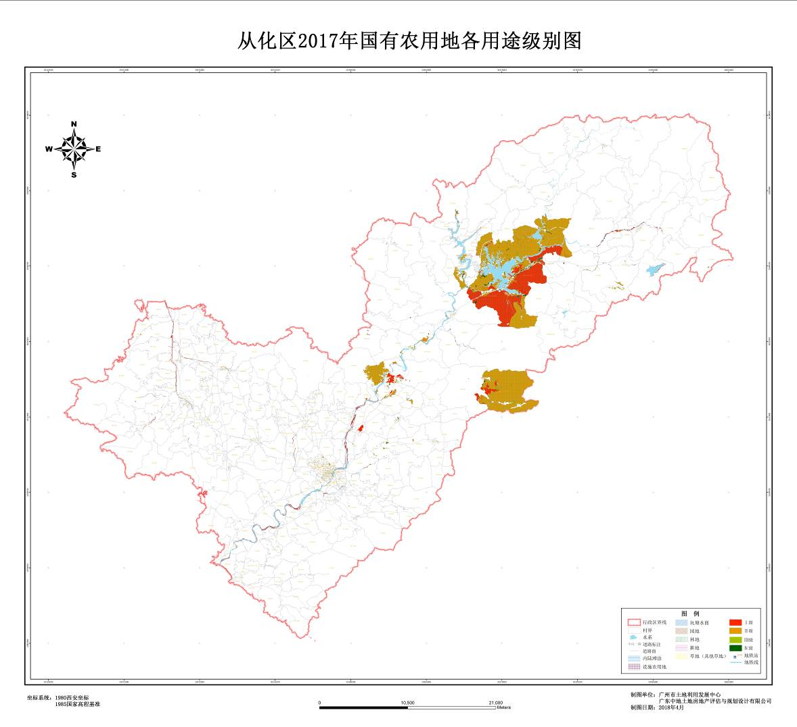

图1-5 从化区2017年国有农用地使用权基准地价各用途级别范围图

